Snijbonen met mie en kip
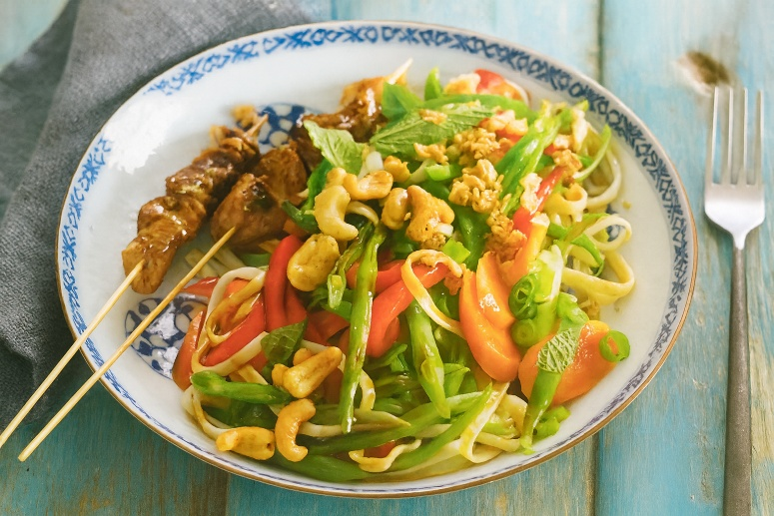

Benodigdheden: 4 personen
- 300 g kipfilet 6 el ketjap manis 2 limoenen
- 1 tl sambal oelek 4 el zonnebloemolie 1 cm gember
- 100 g cashewnoten 1 tl kerriepoeder 500 g snijbonen
- 200 g worteltjes 1 rode paprika 5 lente-uien
- 250 g mie 4 takjes munt 25 g gebakken uitjes

Bereiding
- Boen een limoen schoon. Snij de kipfilet in kleine stukjes. Leg de kip in een schaal met de 2 el ketjap, limoensap en rasp, 1 tl sambal en 1 el olie. Laat een kwartier marineren. Rijg de kipstukjes daarna aan de satéstokjes. Maak een sausje van 4 el ketjap, 2 tl sambal, geraspte gember en het sap van een limoen. Verhit 1 el olie en bak de cashewnoten lichtbruin. Leg ze in een kommetje en bestrooi met de kerriepoeder.
- Snij de steelaanzet van de snijbonen eraf en snij ze vervolgens in lange slierten. Schil de worteltjes met een dunschiller. Snij ze in schuine stukjes. Halveer de paprika, verwijder de zaadlijsten en de steel en snij in reepjes. Snij de kontjes van de lente-ui af. Snij het witte deel in drieën en het groene deel in dunne ringetjes. Bak de satéetjes in een grillpan of koekenpan met 2 el olie in 5 minuten gaar en bruin. Draai de spiesjes regelmatig om. Kook intussen de mie volgens de aanwijzingen op de verpakking. Kook de snijbonen in 6 minuten gaar. Voeg na 4 minuten de worteltjes toe. Voeg na 5 minuten de paprika toe. Laat de laatste halve minuut de stukjes lente-ui meekoken. Giet de groenten af. Verdeel de mie en de groenten over een schaal. Giet de ketjapsaus erover en bestrooi met de kerrie-cashewnoten, muntblaadjes en gebakken uitjes. Serveer met de satéstokjes.

